# คู่มือการใช้งานโปรแกรม

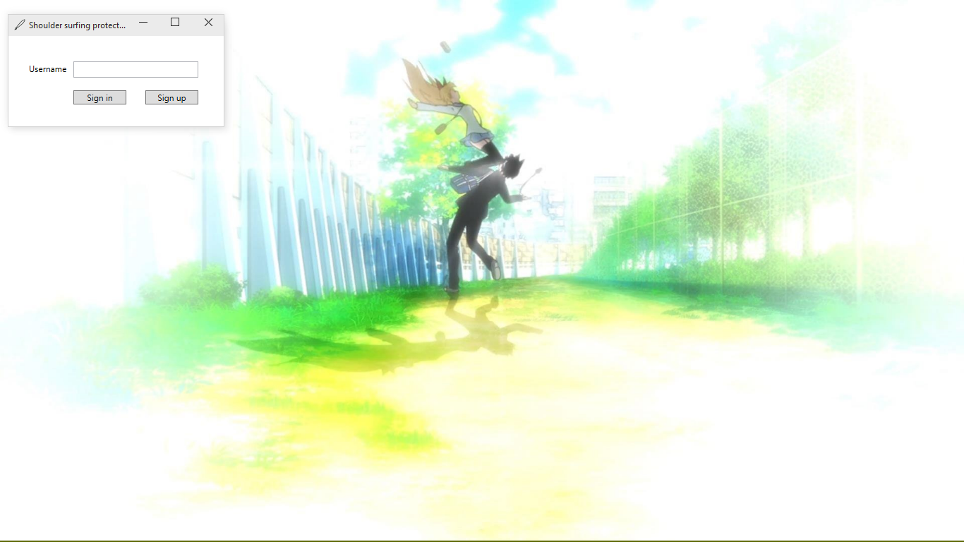

1

2

3

โปรแกรม Shoulder Surfing Protector

1. กล่องข้อความสำหรับกรอกบัญชีผู้ใช้
2. ปุ่มกดเพื่อเซ็นลายเซ็นเพื่อเข้าสู่บัญชี
3. ปุ่มกดเพื่อสร้างบัญชีผู้ใช้งานใหม่

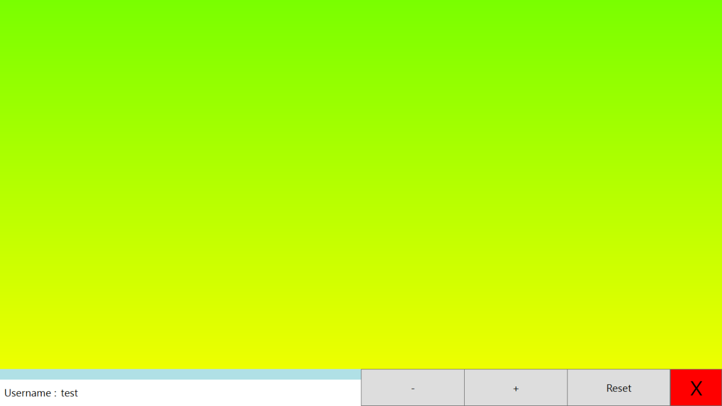

1

2

3

4

5

7

6

หน้าต่าง sign up

1.ชื่อบัญชีผู้ใช้

2.ปุ่มลบข้อมูลลายเซ็นก่อนหน้า

3.ปุ่มเก็บข้อมูลลายเซ็น

4.ปุ่มลบข้อมูลลายเซ็นที่เซ็นอยู่เพื่อเซ็นใหม่

5.ปุ่มปิดหน้าต่าง

6.พื้นที่สำหรับเซ็น

7.แถบบอกจำนวนลายเซ็นที่เก็บในเทมเพลต

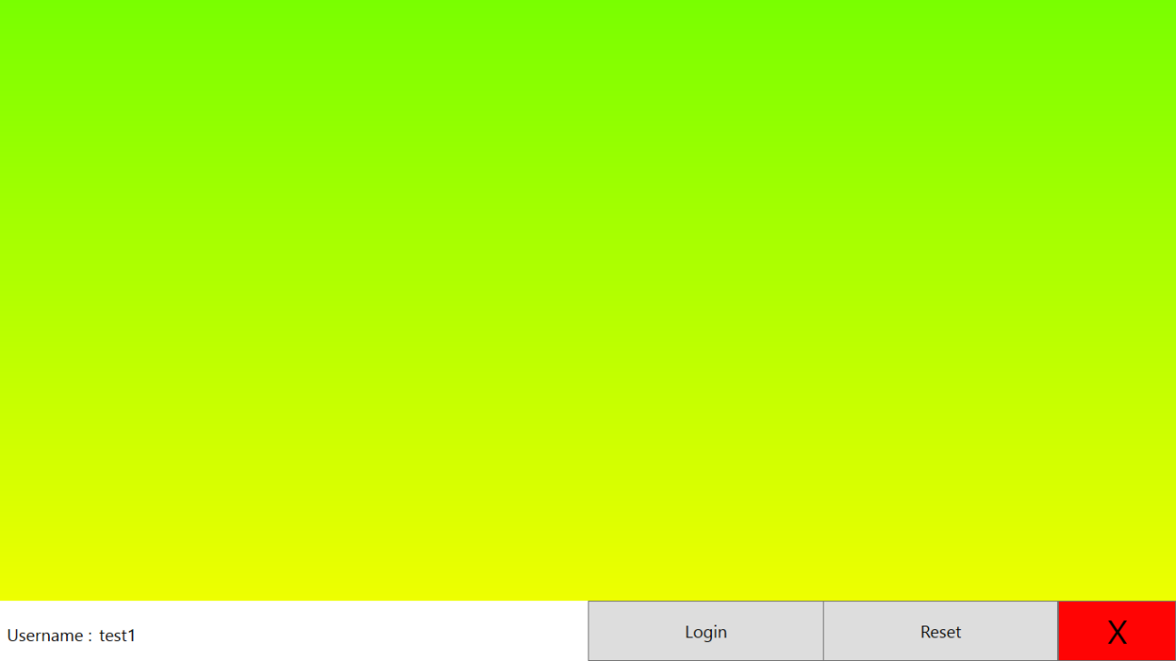

1

2

3

4

5

หน้าต่างสำหรับเซ็นลายเซ็นเพื่อเข้าบัญชีผู้ใช้

1.ชื่อบัญชีผู้ใช้

2.ปุ่มเข้าสู่ระบบ

3.ปุ่มลบลายเซ็นเพื่อเซ็นใหม่

4.ปุ่มปิดหน้าต่าง

5.พื้นที่สำหรับเซ็น